**探索三角形全等的条件（HL）作业卷**

**一、单选题**

1．如图，已知，，可以判定与全等，其理由是（　　）

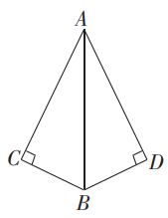A． B． C． D．

2．下列条件不能判定两个直角三角形全等的是（    ）

A．两条直角边对应相等 B．斜边和一锐角对应相等

C．斜边和一直角边对应相等 D．两个直角三角形的面积相等

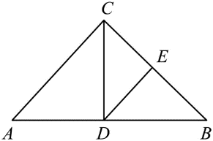3．如图，是等腰直角三角形，，若 ，垂足分别是点*D*、*E*则图中全等的三角形共有（  ）

A．2对 B．3对 C．4对 D．5对

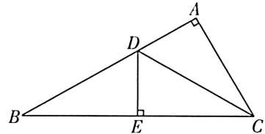4．如图，中，，，，，，则等于（    ）

A． B． C． D．

5．AD是△BAC的角平分线，过D向AB、AC两边作垂线，垂足为E、F，则下列错误的是（　　）

A．DE=DF B．AE=AF C．BD=CD D．∠ADE=∠ADF

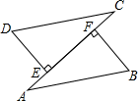6．如图， ，，垂足分别是，，且，若利用“”证明，则需添加的条件是（    ）

A． B．

C． D．

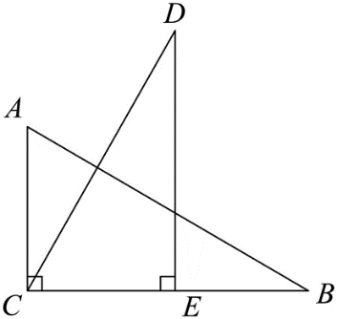7．如图，在和中，，则下列结论中错误的是（ ）

1.  B．

C． D．*E*为*BC*中点

8．如图：∠*B*=∠*C*=90°，*E*是*BC*的中点，*DE*平分∠*ADC*，则下列说法正确的有几个（   ）

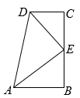（1）*AE*平分∠*DAB*；

（2）△*EBA*≌△*DCE*；

（3）*AB*+*CD*=*AD*；

（4）*AE*⊥*DE*．（5）*DE*=*AE*

A．2个 B．3个 C．4个 D．5

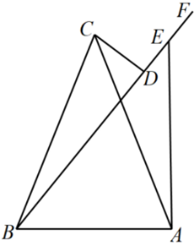9．如图，在△ABC 中， AC＝BC ，过点 B 作射线 BF ，在射线 BF 上取一点 E ，使得∠CBF＝∠CAE ，过点C 作射线 BF 的垂线，垂足为点 D ，连接 AE ，若 DE＝1，AE＝4 ， 则 BD 的长度为(    )

A．6 B．5 C．4 D．3

10．如图，在和中，，，，线段*BC*的延长线交*DE*于点*F*，连接*AF*．若，，，则线段*EF*的长度为（    ）

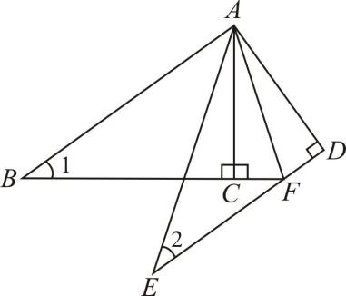

A．4 B． C．5 D．

**二、填空题**

11．如图，，，，则 _____．

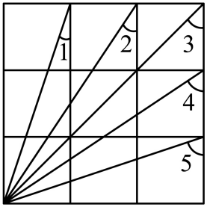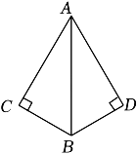

12．如图是由九个边长为1的小正方形拼成的大正方形，图中∠1＋∠2＋∠3＋∠4＋∠5的度数为______．

13．如图，*D*是内部一点，于*E*，于*F*，且，点*B*是射线上一点，，，在射线上取一点*C*，使得，则的长为__________．

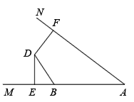

14．如图所示，在*ΔABC*中， *AD*平分∠*BAC*，点*E*在*DA*的延长线上，且*EF*⊥*BC*，且交*BC*延长线于点*F*，*H*为*DC*上的一点，且*BH*=*EF*， *AH*=*DF*， *AB*=*DE*，若∠*DAC*+*n*∠*ACB*＝90°，则__________．

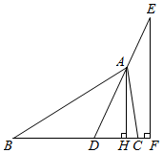

15．如图，在△ABC中，AB＝CB，∠ABC＝90°，D为AB延长线上一点，点E在BC上，且BE＝BD，连接AE、DE、DC．若∠CAE＝30°，则∠BDC＝_____．

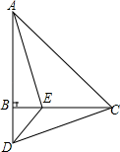

16．如图，B、F、C、E四点在同一直线上，AB⊥BC ，DE⊥EF，垂足分别为B、E，AC=DF，AB=DE，若BE=12，，则CE=__________．

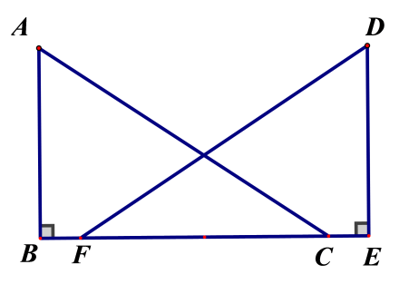

17．在Rt△ABC中，∠C＝90°，AC＝15cm，BC＝8cm，AX⊥AC于A，P、Q两点分别在边AC和射线AX上移动．当PQ＝AB，AP＝_____时，△ABC和△APQ全等．

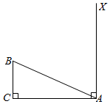

18．如图，在中，是高，，，在边上取点，连接，，若，，则的长为 ___________．

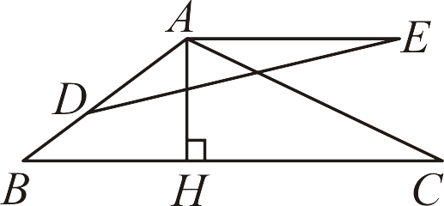

19．如图，，，，、是垂足，，求证：．

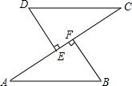

20．如图，，相交于点*O*，，．

1. 求证：；
2. 若，求的度数．

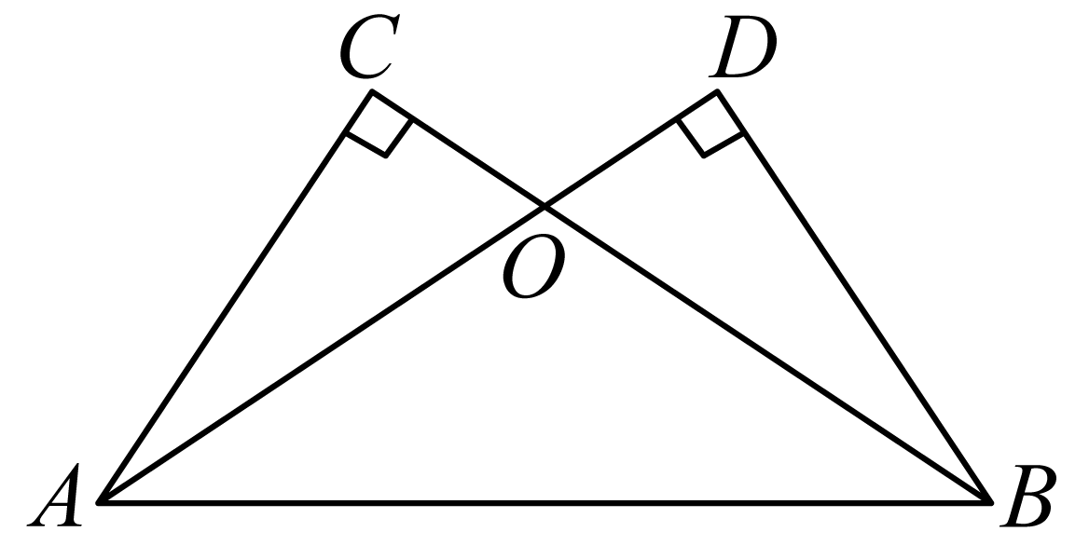

**参考答案**

1．C

【分析】根据直角三角形证明全等．

解：在和中



∴

故选：C．

【点拨】此题考查了直角三角形全等，解题的关键是熟悉直角三角形全等证明方法．

2．D

【分析】根据两个三角形全等的判定方法及*HL*方法逐项判断即可．

解：A、两条直角边对应相等，且这两条直角边的夹角为直角，由边角边判定定理可知，这两个三角形全等；

B、斜边和一锐角对应相等，还有两个直角对应相等，则由角角边判定定理知，这两个直角三角形全等；

C、根据*HL*判定定理可知，这两个直角三角形全等；

D、两个三角形的面积相等不能判定两个直角三角形全等．

故选：D

【点拨】本题考查了两个直角三角形全等的判定，它除了用一般三角形全等的判定方法外，还有它特有的判定方法，即*HL*判定定理．

3．A

【分析】通过*HL*定理判断三角形全等即可；

解：∵，，，，

∴，

同理可证明．

故选*A*．

【点拨】本题主要考查了利用HL定理判断三角形全等，准确分析判断是解题的关键．

4．B

【分析】利用HL可证明△ACD≌△ECD，可得∠ACD=∠ECD，即可得答案．

解：，

．

在和中，，

，

．

，

．

故选：B．

【点拨】本题考查全等三角形的判定与性质，全等三角形的判定定理有：SSS、SAS、ASA、AAS、HL等，注意：AAA、SSA不能判定两个三角形全等，当运用SAS时，角必须是两边的夹角；熟练掌握并灵活运用适当的判定方法是解题关键．

5．C

【分析】作出图形，根据角平分线上的点到角的两边的距离相等可得DE=DF，然后利用”HL“证明Rt△ADE和Rt△ADF全等，根据全等三角形对应边相等，全等三角形对应角相等解答即可．

解：如图，∵AD是∠BAC的平分线，DE⊥AB于E，DF⊥AC于F，

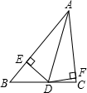

∴DE=DF，故A选项错误，

在Rt△ADE和Rt△ADF中，



∴Rt△ADE≌Rt△ADF（HL），

∴AE=AF，∠ADE=∠ADF，故B、D选项错误，

只有△ABC是等腰三角形时，BD=CD，故C选项正确．

故选C．

【点拨】本题考查了角平分线上的点到角的两边的距离相等的性质，全等三角形的判定与性质，熟记性质是解题的关键．

6．B

【分析】本题要判定，已知DE=BF，∠BFA=∠DEC=90°，具备了一直角边对应相等，故添加DC=BA后可根据HL判定．

解：在△ABF与△CDE中，DE=BF，

由DE⊥AC，BF⊥AC，可得∠BFA=∠DEC=90°．

∴添加DC=AB后，满足HL．

故选B．

【点拨】本题考查了直角三角形全等的判定定理的应用，注意：判定两直角三角形全等的判定定理有SAS，ASA，AAS，SSS，HL．

7．D

【分析】首先证明，推出，，由，推出，推出，即可一一判断．

解：∵，

∴和为直角三角形，

在和中，

，

∴，

∴，，，

∵，

∴，

∴，

故A、B、C正确，

故选：D．

【点拨】本题主要考查全等三角形的判定和性质，解题的关键是熟练掌握全等三角形的判定和性质．

8．B

【分析】过点*E*作*EF*⊥*AD*垂足为点*F*，证明△*DEF*≌△*DEC*（*AAS*）；得出*CE*＝*EF*，*DC*＝*DF*，∠*CED*＝∠*FED*，证明*Rt*△*AFE*≌*Rt*△*ABE*（*HL*）；得出*AF*＝*AB*，∠*FAE*＝∠*BAE*，∠*AEF*＝∠*AEB*，即可得出答案．

解：如图，过点*E*作*EF*⊥*AD*，垂足为点*F*，

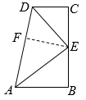

可得∠*DFE*＝90°，

则∠*DFE*＝∠*C*，

∵*DE*平分∠*ADC*，

∴∠*FDE*＝∠*CDE*，

在△*DCE*和△*DFE*中，

，

∴△*DEF*≌△*DEC*（*AAS*）；

∴*CE*＝*EF*，*DC*＝*DF*，∠*CED*＝∠*FED*，

∵*E*是*BC*的中点，

∴*CE*＝*EB*，

∴*EF*＝*EB*，

在*Rt*△*ABE*和*Rt*△*AFE*中，

，

∴*Rt*△*AFE*≌*Rt*△*ABE*（*HL*）；

∴*AF*＝*AB*，∠*FAE*＝∠*BAE*，∠*AEF*＝∠*AEB*，

∴*AE*平分∠*DAB*，故结论（1）正确，

则*AD*＝*AF*+*DF*＝*AB*+*CD*，故结论（3）正确；

可得∠*AED*＝∠*FED*+*AEF*＝∠*FEC*+∠*BEF*＝90°，即*AE*⊥*DE*故结论（4）正确．

∵*AB*≠*CD*，*AE*≠*DE*，（5）错误，

∴△*EBA*≌△*DCE*不可能成立，故结论（2）错误．

综上所知正确的结论有3个．

故答案为：B．

【点拨】本题考查全等三角形的判定与性质、平行线的判定等内容，作出辅助线是解题的关键．

9．B

【分析】连接CE ，过点C 作CM⊥AE 交 AE 延长线于 M，从而易得△CDB ≌△CMA，进而根据全等三角形的性质及题意可得CD＝CM ，进而得到Rt△CED ≌ Rt△CEM，然后问题得解．

解：如图，连接CE ，过点C 作CM⊥AE 交 AE 延长线于 M ．

CD⊥BF ， CM⊥AM ，

∴∠CDB＝∠M＝90°，

∠CBD＝∠CAM ， CB＝AC ，

易证△CDB ≌△CMA( AAS ) ，

∴ CM＝CD ， BD＝AM ，

∠M＝∠CDE＝90°， CE＝CE ， CD＝CM ，

∴ Rt△CED ≌ Rt△CEM (HL) ，

∴ DE＝EM＝1 ，

∴ BD＝AM＝AE +EM＝AE +DE＝1+4＝5 ．

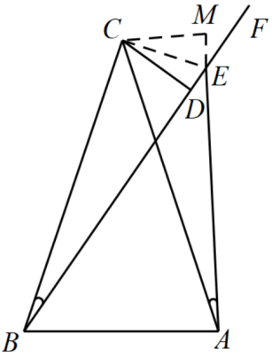

故选B．

【点拨】本题主要考查全等三角形的性质与判定及直角三角形全等的判定，熟练掌握三角形全等的判定方法是解题的关键．

10．B

【分析】证明，，根据全等三角形对应边相等，得到，，由解得，继而解得，最后由解答．

解：，，，





，，

，



















故选：B．

【点拨】本题考查全等三角形的判定与性质、线段的和差等知识，是重要考点，掌握相关知识是解题关键．

11．25

【分析】首先利用“”证明，可得，再根据直角三角形两锐角互余，进而可得的值．

解：∵，，

又∵，

∴，

∴，

∴，

∵，

∴，

∵，

∴．

故答案为：25．

【点拨】本题主要考查了全等三角形的判定与性质、直角三角形两个锐角互余的性质等知识，求解本题的关键是熟练掌握全等三角形的判定与性质．

12．225°

【分析】首先判定△*ABC*≌△*AEF*，△*ABD*≌△*AEH*，可得∠5=∠*BCA*，∠4=∠*BDA*，然后可得∠1+∠5=∠1+∠*BCA*=90°，∠2+∠4=∠2+∠*BDA*=90°，即可求得∠1+∠2+∠3+∠4+∠5的值．

解：如图所示：

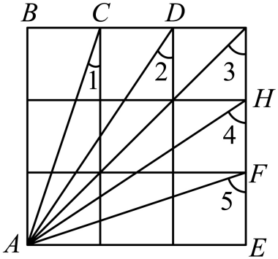

在△*ABC*和△*AEF*中，

∴△*ABC*≌△*AEF*（*SAS*），

∴∠5=∠*BCA*，

∴∠1+∠5=∠1+∠*BCA*=90°，

在Rt△*ABD*和Rt△*AEH*中，

∴Rt△*ABD*≌Rt△*AEH*（*HL*），

∴∠4=∠*BDA*，

∴∠2+∠4=∠2+∠*BDA*=90°，

∵∠3=45°，

∴∠1+∠2+∠3+∠4+∠5=90°+90°+45°=225°．

故答案为：225°．

【点拨】此题主要考查了全等三角形的判定和性质，关键是掌握全等三角形的性质：全等三角形对应角相等即可求解．

13．6或10##10或6

【分析】分两种情况：①当点*C*在线段上，证明，可得，证明，可得，则，②当点*C*在线段的延长线上时，同理可得．

解： ①如图1，当点*C*在线段上时，连接，

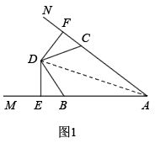

∵于*E*，于*F*，

∴，

在和中，，

∴，

∴，

又∵在和中，，

∴，

∴，

∴；

②如图2，当点*C*在线段的延长线上时，

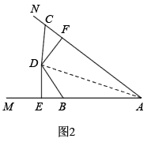

同理可得，，

∴．

故答案为：6或10．

【点拨】本题主要考查了全等三角形的判定与性质，熟练掌握证明全等三角形是关键，分类讨论是解答的关键．

14．

【分析】由“*HL*”可证*Rt*△*ABH*≌*Rt*△*DEF*，可得∠*EDF*=∠*BAH*，由角的数量关系可求解．

解：在*Rt*△*ABH*和*Rt*△*DEF*中，

，

∴*Rt*△*ABH*≌*Rt*△*DEF*(*HL*），

∴∠*EDF*=∠*BAH*，

∴∠*EDF*-∠*BAD*=∠*BAH*-∠*BAD*，

∴∠*B*=∠*DAH*，

∵*AD*平分∠*BAC*，

∴∠*BAD*=∠*DAC*，

设∠*B*=∠*DAH*=*y*，∠*BAD*=∠*DAC*=*x*，

∴2*y*+*x*=90°，∠*CAH*=∠*DAC*-∠*DAH*=*x*-*y*，

∴∠*ACB*=90°-∠*CAH* =3*y*，

∵∠*DAC*+*n*∠*ACB*=90°，

∴*x*+3*ny*=90°，

∴3*n*=2，

∴*n*=，

故答案为：．

【点拨】本题考查了全等三角形的判定和性质，角平分线的定义，直角三角形的性质，灵活运用这些性质解决问题是本题的关键．

15．75°

【分析】延长AE交DC边于点F，先判定Rt△ABE≌Rt△CBD（HL），由全等三角形的性质可得∠AEB＝∠BDC，AB＝BC，则∠BAC＝∠ACB＝45°，再由∠AEB为△AEC的外角，可求得∠AEB的度数，即∠BDC的度数．

解：延长AE交DC边于点F，如图：

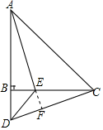

∵∠ABC＝90°，

∴∠CBD＝90°，

在Rt△ABE与Rt△CBD中，

∴Rt△ABE≌Rt△CBD（HL），

∴∠AEB＝∠BDC，AB＝BC，

∴∠BAC＝∠ACB＝45°，

∵∠AEB为△AEC的外角，∠CAE＝30°，

∴∠AEB＝∠ACB+∠CAE＝45°+30°＝75°，

∴∠BDC＝75°．

故答案为：75°．

【点拨】本题考查了全等三角形的判定与性质及三角形的外角性质，熟练掌握相关性质及定理是解题的关键．

16．2

【分析】由条件利用HL判断ABC≌DEF，得到BC=EF，可推出CE=BF=，再利用线段的和差得到BF+FC+CE=+FC+==BE=12，即可求得FC，进一步求解CE即可．

解：证明：∵AB⊥BE，DE⊥BE，

∴ABC和DEF是直角三角形．

在ABC和DEF中，

 ，

∴ABC≌DEF（HL），

∴BC=EF．

∴BC-FC=EF-FC．

即：BF=CE．

∵．

∴CE=BF=．

∵BE=12，，BF+FC+CE =BE．

∴BF+FC+CE=+FC+==BE=12．

即：=12，得．

∴CE==2．

故填2．

【点拨】本题考查了全等三角形的判定及性质的运用，垂直的定义，掌握三角形全等的判定方法是解决问题的关键．

17．8cm或15cm

【分析】分情况讨论：①AP＝BC＝8cm时，Rt△ABC≌Rt△QPA（HL）；

②当P运动到与C点重合时，Rt△ABC≌Rt△PQA（HL），此时AP＝AC＝15cm．

解：①当P运动到AP＝BC时，如图1所示：

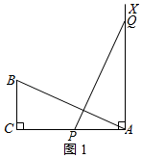

在Rt△ABC和Rt△QPA中，，

∴Rt△ABC≌Rt△QPA（HL），

即AP＝B＝8cm；

②当P运动到与C点重合时，如图2所示：

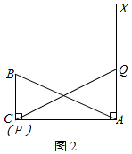

在Rt△ABC和Rt△PQA中，

，

∴Rt△ABC≌Rt△PQA（HL），

即AP＝AC＝15cm．

综上所述，AP的长度是8cm或15cm．

故答案为：8cm或15cm．

【点拨】本题考查了三角形全等的判定与性质，熟练掌握全等三角形的判定与性质是解题的关键，注意分类讨论，以免漏解．

18．

【分析】过点作，交的延长线于，首先证明，再，得，，再根据高相等的两个三角形面积比等于底之比解决问题．

解：如图，过点作，交的延长线于，

∴，

∵，

∴，

在和中，

，

∴，

∴，，，

在和中，

，

∴，

∴，，

∵





，

又∵，

∴，

∴，

∵，

∴，

∵，

∴，

∴，

∴．

故答案为：．

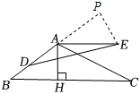

【点拨】本题考查全等三角形的判定与性质，平行线的性质以及三角形面积等知识．正确作出辅助线构造全等三角形是解题的关键．

19．见分析

【分析】求出，根据定理推出即可 ．

解：证明：，，

，

在和中，

，

．

【点拨】本题考查了全等三角形的判定定理的应用，注意：判定两直角三角形全等的判定定理有，，，，．

20．(1) 证明见分析 (2) 

【分析】（1）由可知和都是直角三角形，因为，，所以根据“”可以判定；

（2）由证明，再结合三角形的外角的性质可得答案．

解：（1）证明：∵，

∴和都是直角三角形，

在和中，

，

∴；

（2）∵，

∴，

∵，

∴．

【点拨】本题考查全等三角形的判定与性质，三角形的外角的性质等知识．根据“有斜边和一条直角边分别相等的两个直角三角形全等”证明是解题的关键．